město Blansko
Rada města Blansko

Nařízení města Blansko
o placeném stání silničních motorových vozidel na místních komunikacích ve vymezených oblastech města Blansko

Rada města Blansko se na své 24. schůzi konané dne 31.10.2023 usnesením č. 22 usnesla vydat na základě § 23 odst. 1 písm. a) zákona č. 13/1997 Sb., o pozemních komunikacích, ve znění pozdějších předpisů (dále jen „zákon o pozemních komunikacích“) a v souladu s § 11 odst. 1 a § 102 odst. 2 písm. d) zákona č. 128/2000 Sb., o obcích (obecní zřízení), ve znění pozdějších předpisů, toto nařízení:

Článek 1
Úvodní ustanovení

Pro účely organizování dopravy na území města Blansko vymezuje toto nařízení oblasti, ve kterých lze místní komunikace nebo jejich určené úseky užít ke stání silničních motorových vozidel (dále jen „vozidlo“) na dobu časově omezenou, nejvýše však na dobu 24 hodin, za stanovenou cenu. Tímto nařízením se vymezují nehlídaná placená parkovací stání na území města Blansko.

Článek 2
Nehlídaná placená parkovací stání

- Nehlídaná placená parkovací stání jsou zřizována za účelem organizace dopravy v souladu s § 23 odst. 1 písm. a) zákona o pozemních komunikacích na veřejně přístupných parkovištích, místních komunikacích nebo jejich vymezených úsecích, které jsou vymezeny v příloze č. 1, 2 a 3 tohoto nařízení. Tato nehlídaná placená parkovací stání lze užít pouze za cenu sjednanou v souladu s cenovými předpisy.
- Nehlídaná placená parkovací stání jsou zpravidla vybavena parkovacím automatem a označena dopravní značkou IP 13c. Doba pro povinnost placení a výše ceny je vyznačena na zařízení pro placení ceny – parkovacím automatu (dále jen „PA“), na dodatkové tabulce instalovaného dopravního značení nebo v mobilní aplikaci.
- Cenu za užití placeného parkovacího stání vozidlem na dobu časově omezenou, na veřejně přístupném parkovišti nebo na místní komunikaci či jejím určeném úseku musí řidič neprodleně po zaparkování vozidla uhradit prostřednictvím PA, případně v mobilní aplikaci, kdy řidič zadá do PA či parkovací aplikace registrační značku zaparkovaného vozidla.
- Uhrazení ceny se prokazuje parkovacím lístkem vydaným PA, mobilní aplikací, parkovací kartou nebo zadáním registrační značky zaparkovaného vozidla, jde-li o stání užívaná pravidelně nebo opakovaně. Parkovací karty vydává po zaplacení ceny společnost, která je pověřena provozem sítě placených parkovacích stání ve městě Blansko.
- Kontrolu úhrady ceny na placených parkovacích stáních ve městě Blansko provádí Městská policie Blansko. Vozidla, jejichž řidiči neuhradí stanovenou cenu za užití placeného parkovacího stání, mohou být zajištěna technickým prostředkem k zabránění odjezdu vozidla nebo na náklady provozovatele vozidla či odpovědného řidiče odtažena.
Článek 3
Sankce

Porušení povinností stanovených tímto nařízením se postihuje podle zvláštních předpisů.

Článek 4
Zrušovací ustanovení

Zrušuje se Nařízení města Blansko č. 1/2017 o stání vozidel ve městě Blansko.

Článek 5
Účinnost

Toto nařízení nabývá účinnosti dnem 01.05.2024.

v. r. Ing. Jiří Crha
starosta

v. r. Mgr. Lenka Dražilová, MBA v. r. Ing. Ivo Stejskal
1. místostarostka 2. místostarosta

Příloha č. 1 Nařízení o placeném stání silničních motorových vozidel na místních komunikacích ve vymezených oblastech města Blansko

Placená ZÓNA I – barevně označeno modrou barvou

Nehlídaná placená parkovací stání:
- Veřejně přístupná parkoviště:
- na ulici Rožmitálova, pod Wanklovým nám. u kruhové křižovatky,
- na ulici Seifertova s příjezdem z ulice Rožmitálova,
- na nám. Republiky,
- na ulici A. Skotáka,
- na ulici K. H. Máchy (parkoviště před nemocnicí)
- parkoviště před Úřadem práce a za budovou Vodní 2462/11.

- Vymezené úseky místních komunikací:
- ulice Bezručova – podélný parkovací pruh mezi kruhovou křižovatkou a nám. Svobody,
- nám. Svobody – dva parkovací zálivy s podélnými parkovacími místy,
- nám. Svobody – šikmá stání v jednom směru od ulice Rožmitálova a kolmá stání po obou stranách komunikace před bytovým domem nám. Svobody 1711/8b,
- nám. Republiky – kolmá stání vlevo ve směru jízdy od ulice Rožmitálova po autobusovou zastávku Blansko, náměstí Republiky,
- ulice Seifertova – šikmá stání v parkovacím zálivu za budovou Komerční banky,
- ulice K. H. Máchy (před nemocnicí).

Uvedená placená parkovací stání a vymezené úseky místních komunikací jsou dále konkretizovány grafickou částí přílohy č. 1.

Grafická část přílohy č. 1
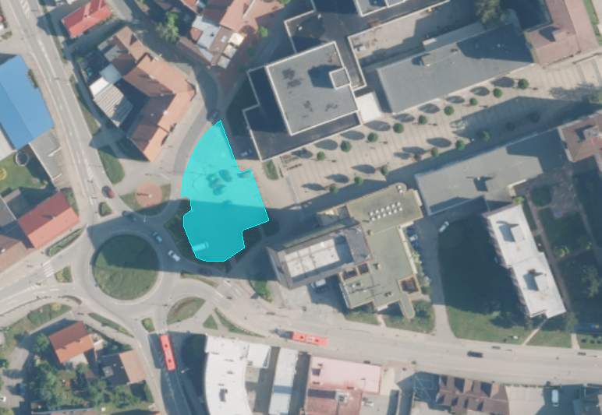
placené stání na ulici Rožmitálova, pod Wanklovým nám. u kruhové křižovatky

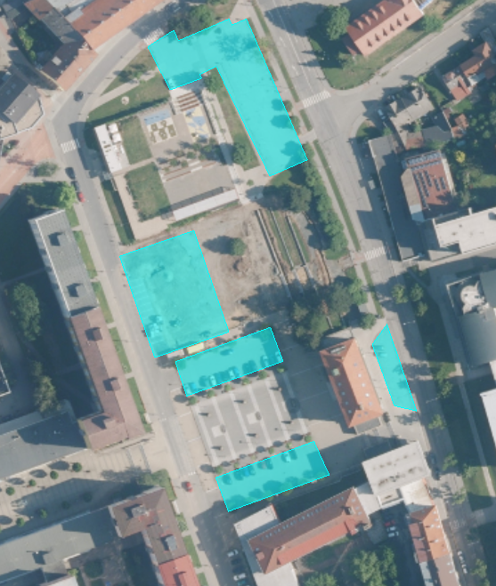
placená stání na ulici Seifertova s příjezdem z ulice Rožmitálova, nám. Republiky – kolmá stání vlevo ve směru jízdy od ulice Rožmitálova po autobusovou zastávku Blansko, náměstí Republiky, náměstí Republiky, ulice Seifertova – šikmá stání v parkovacím zálivu za budovou Komerční banky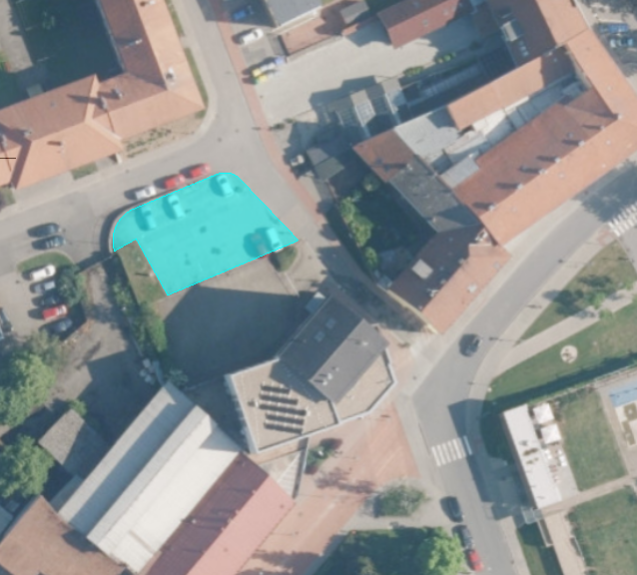
placené stání na ulici A. Skotáka

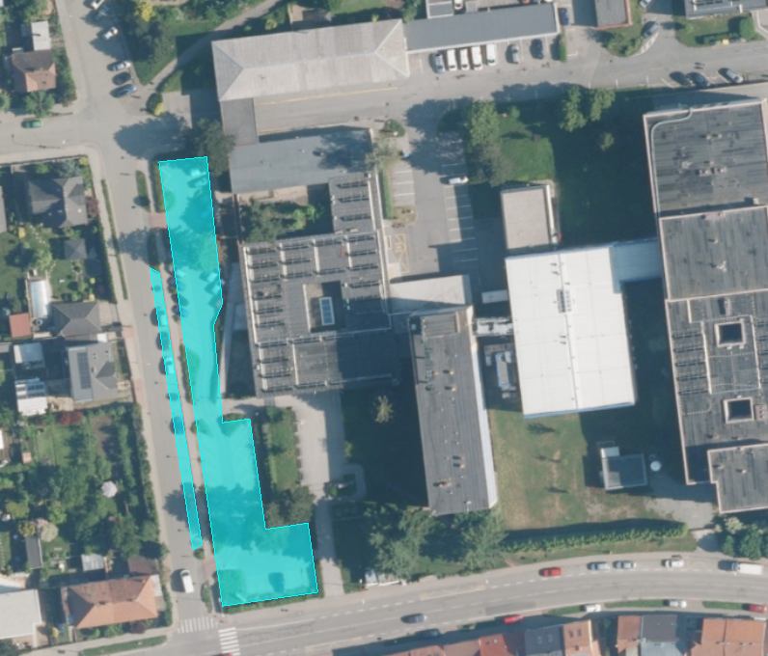
placená stání na ulici K. H. Máchy (ulice K. H. Máchy a parkoviště před nemocnicí)
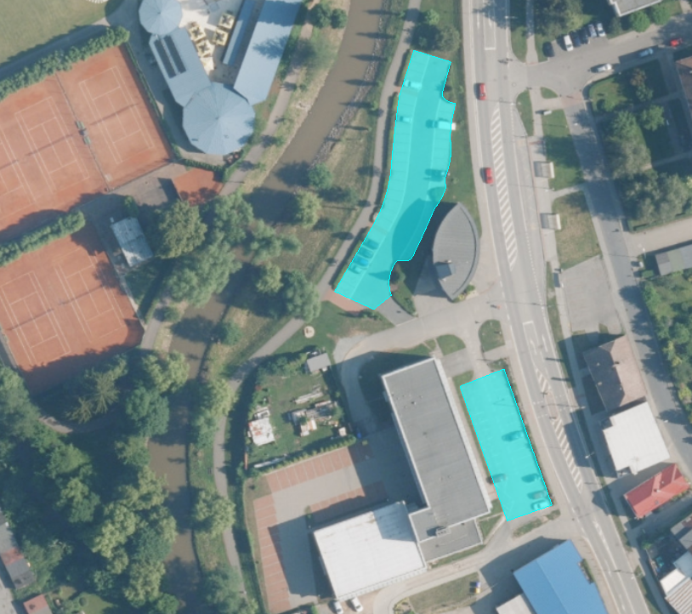
placené stání parkoviště před Úřadem práce a za budovou Vodní 2462/11

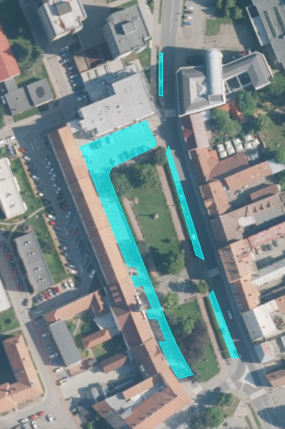
placená stání nám. Svobody a ul. Bezručova: ulice Bezručova – podélný parkovací pruh mezi kruhovou křižovatkou a nám. Svobody, nám. Svobody – dva parkovací zálivy s podélnými parkovacími místy, nám. Svobody – šikmá stání v jednom směru od ulice Rožmitálova a kolmá stání po obou stranách komunikace před bytovým domem nám. Svobody 1711/8b

Příloha č. 2 Nařízení o placeném stání silničních motorových vozidel na místních komunikacích ve vymezených oblastech města Blansko
Placená ZÓNA II – barevně označeno oranžovou barvou

Nehlídaná placená parkovací stání - veřejně přístupná parkoviště:

- Parkoviště u nádraží ČD při ulici Edvarda Beneše
- Parkoviště naproti hotelu Macocha u ulice Nádražní
- Parkoviště u autobusového nádraží podél ulice Svitavská
- Parkoviště u obchodního domu Billa
- Parkoviště u zastávky ČD při ulici Rožmitálova
- Parkoviště u zastávky ČD při ulici Komenského
- Parkoviště u zastávky ČD u garáží pod nástupištěm směr Dolní Lhota

Uvedená placená parkovací stání jsou dále konkretizována grafickou částí přílohy č. 2.
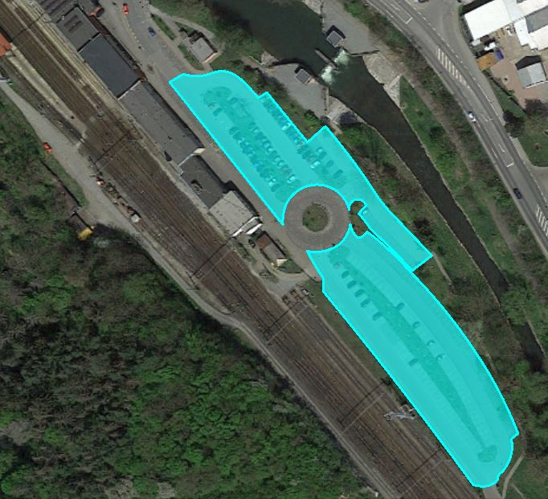
Parkoviště u nádraží ČD při ulici Edvarda Beneše

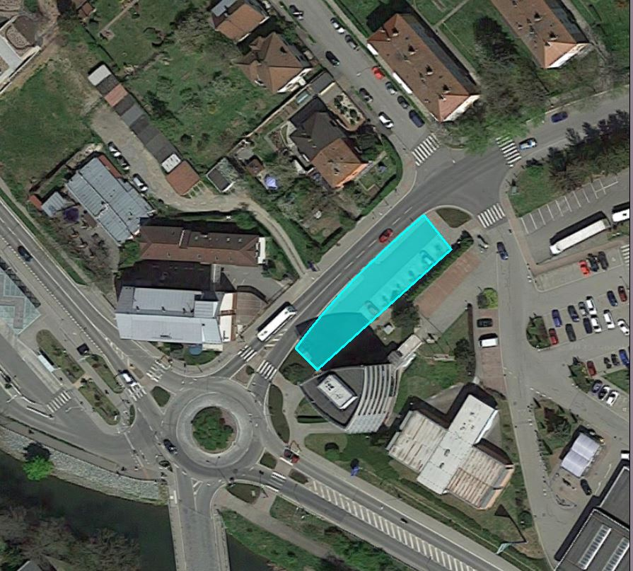
Parkoviště naproti hotelu Macocha u ulice Nádražní

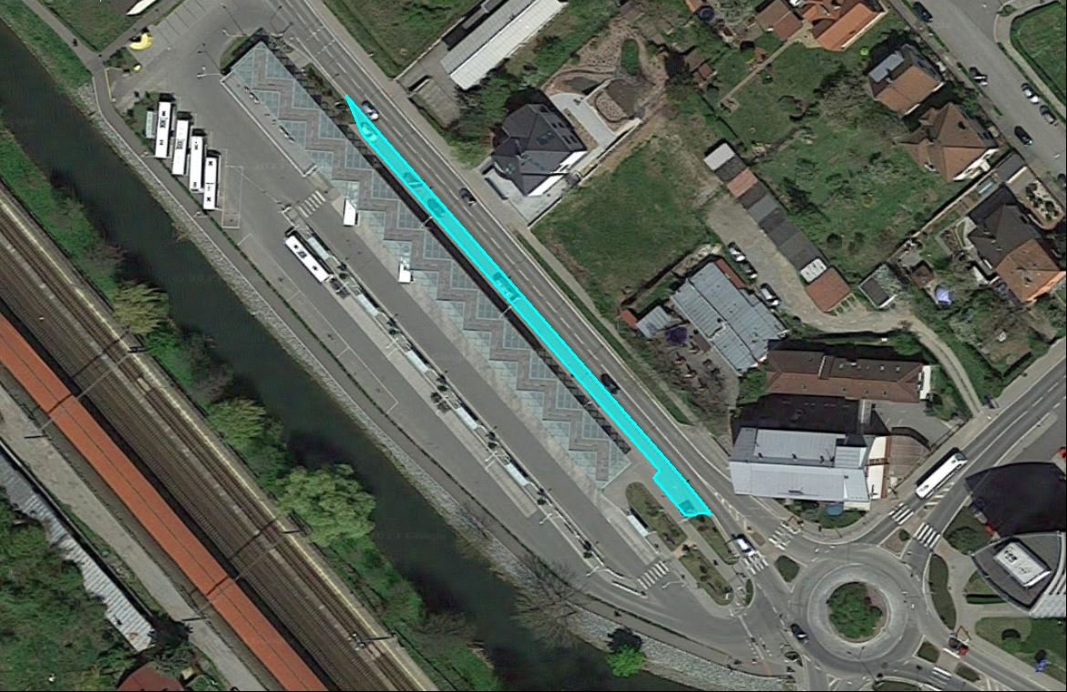
Parkoviště u autobusového nádraží podél ulice Svitavská

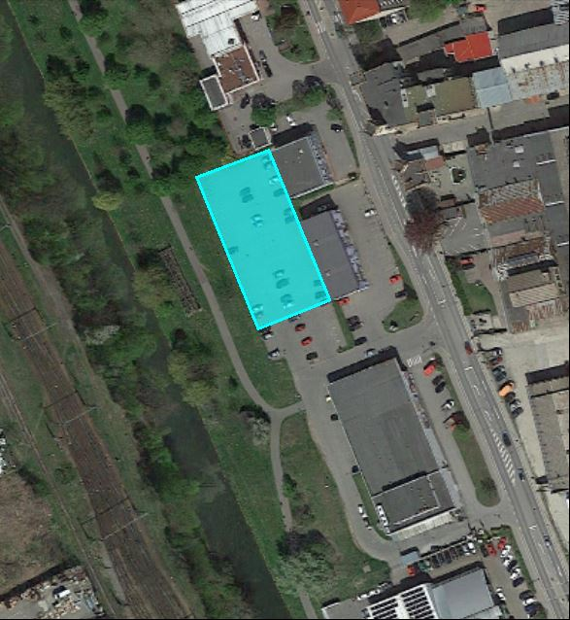
Parkoviště u obchodního domu Billa

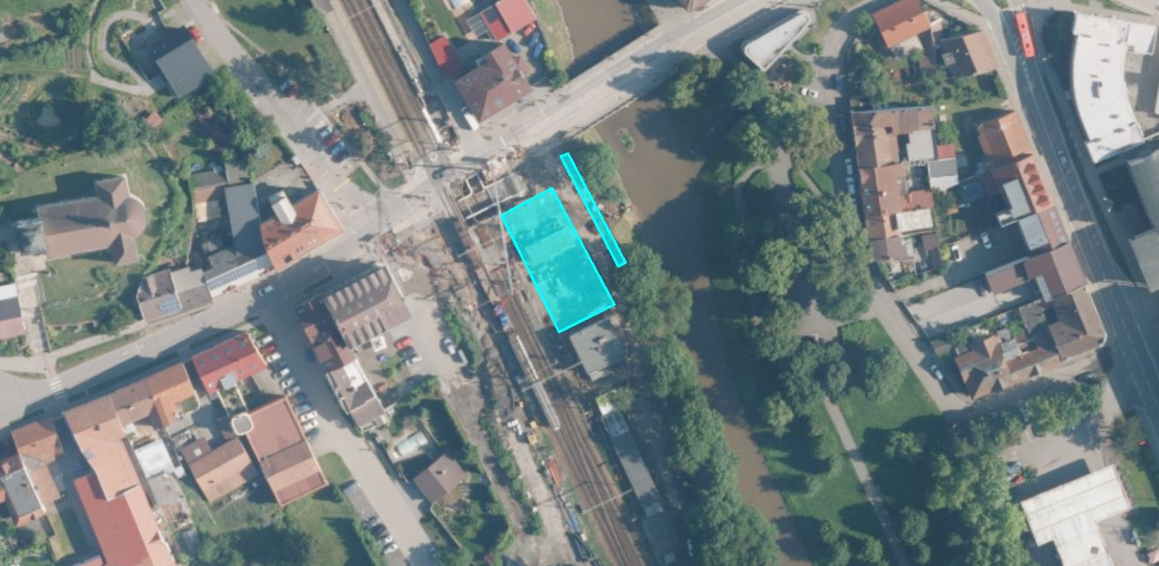
Parkoviště u zastávky ČD při ulici Rožmitálova

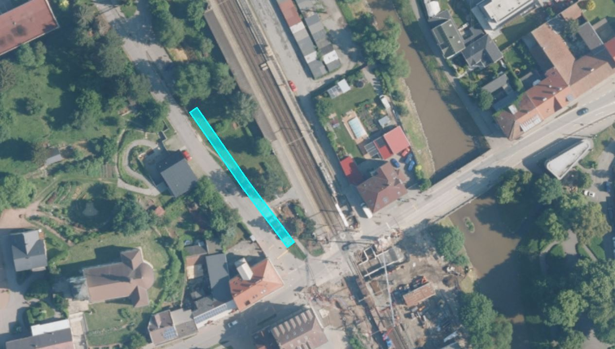
Parkoviště u zastávky ČD při ulici Komenského

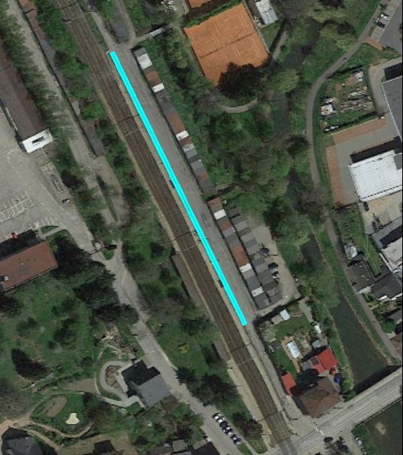
Parkoviště u zastávky ČD u garáží pod nástupištěm směr Dolní Lhota

Příloha č. 3 Nařízení o placeném stání silničních motorových vozidel na místních komunikacích ve vymezených oblastech města Blansko
Placená ZÓNA III

Nehlídaná placená parkovací stání - veřejně přístupná parkoviště:

- Parkoviště na ul. Zahradní (nad nemocnicí)

Uvedené placené parkovací stání je dále konkretizováno grafickou částí přílohy č. 3.

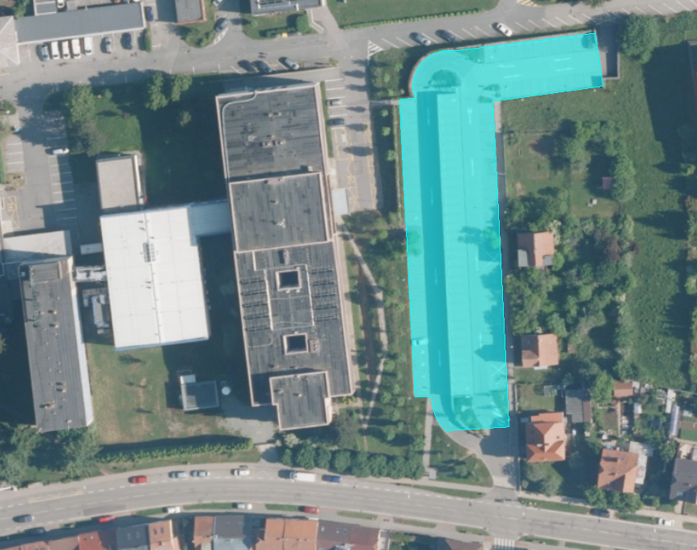
placené stání na ulici Zahradní (nad nemocnicí)

1 Zákon č. 526/1990 Sb., o cenách, ve znění pozdějších předpisů.
Zákon č. 361/2000 Sb., o provozu na pozemních komunikacích a o změnách některých zákonů (zákon o silničním provozu), ve znění pozdějších předpisů.

